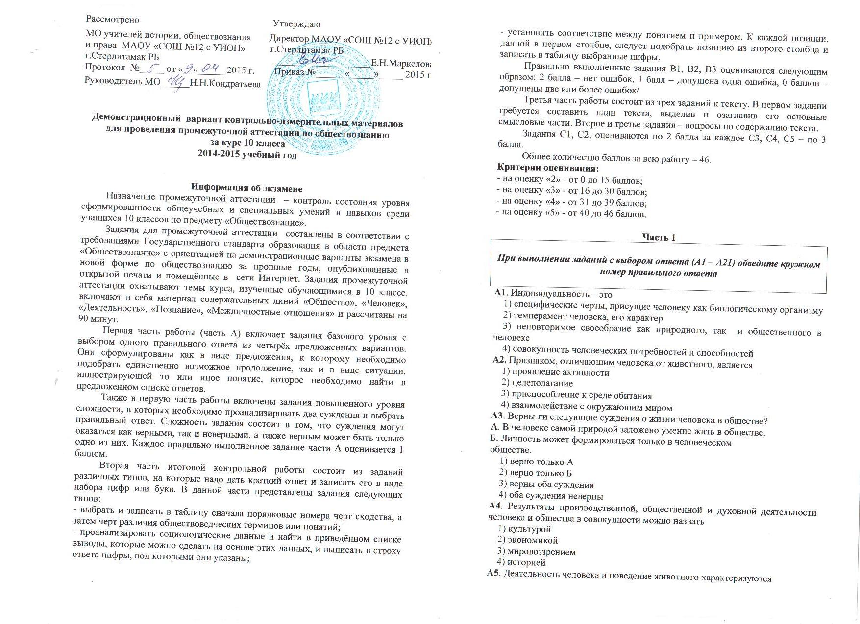

Рассмотрено | Утверждаю
МО учителей истории, обществознания  и права МАОУ «СОШ №12 с УИОП» | Директор МАОУ «СОШ №12 с УИОП»  г.Стерлитамак РБ
г.Стерлитамак РБ | ____________________Е.Н.Маркелова
Протокол №_____ от «__»______2015 г. | Приказ №______«_____»_____ 2015 г.
Руководитель МО______Н.Н.Кондратьева

Демонстрационный вариант контрольно-измерительных материалов для проведения промежуточной аттестации по обществознанию
за курс 10 класса
2014-2015 учебный год

Информация об экзамене
Назначение промежуточной аттестации – контроль состояния уровня сформированности общеучебных и специальных умений и навыков среди учащихся 10 классов по предмету «Обществознание».
Задания для промежуточной аттестации составлены в соответствии с требованиями Государственного стандарта образования в области предмета «Обществознание» с ориентацией на демонстрационные варианты экзамена в новой форме по обществознанию за прошлые годы, опубликованные в открытой печати и помещённые в сети Интернет. Задания промежуточной аттестации охватывают темы курса, изученные обучающимися в 10 классе, включают в себя материал содержательных линий «Общество», «Человек», «Деятельность», «Познание», «Межличностные отношения» и рассчитаны на 90 минут.
Первая часть работы (часть А) включает задания базового уровня с выбором одного правильного ответа из четырёх предложенных вариантов. Они сформулированы как в виде предложения, к которому необходимо подобрать единственно возможное продолжение, так и в виде ситуации, иллюстрирующей то или иное понятие, которое необходимо найти в предложенном списке ответов.
Также в первую часть работы включены задания повышенного уровня сложности, в которых необходимо проанализировать два суждения и выбрать правильный ответ. Сложность задания состоит в том, что суждения могут оказаться как верными, так и неверными, а также верным может быть только одно из них. Каждое правильно выполненное задание части А оценивается 1 баллом.
Вторая часть итоговой контрольной работы состоит из заданий различных типов, на которые надо дать краткий ответ и записать его в виде набора цифр или букв. В данной части представлены задания следующих типов:
- выбрать и записать в таблицу сначала порядковые номера черт сходства, а затем черт различия обществоведческих терминов или понятий;
- проанализировать социологические данные и найти в приведённом списке выводы, которые можно сделать на основе этих данных, и выписать в строку ответа цифры, под которыми они указаны;
- установить соответствие между понятием и примером. К каждой позиции, данной в первом столбце, следует подобрать позицию из второго столбца и записать в таблицу выбранные цифры.
Правильно выполненные задания В1, В2, В3 оцениваются следующим образом: 2 балла – нет ошибок, 1 балл – допущена одна ошибка, 0 баллов – допущены две или более ошибок/
Третья часть работы состоит из трех заданий к тексту. В первом задании требуется составить план текста, выделив и озаглавив его основные смысловые части. Второе и третье задания – вопросы по содержанию текста.
Задания С1, С2, оцениваются по 2 балла за каждое С3, С4, С5 – по 3 балла.
Общее количество баллов за всю работу – 46.
Критерии оценивания:
- на оценку «2» - от 0 до 15 баллов;
- на оценку «3» - от 16 до 30 баллов;
- на оценку «4» - от 31 до 39 баллов;
- на оценку «5» - от 40 до 46 баллов.

Часть 1

При выполнении заданий с выбором ответа (А1 – А21) обведите кружком номер правильного ответа

A1. Индивидуальность – это
1) специфические черты, присущие человеку как биологическому организму
2) темперамент человека, его характер
3) неповторимое своеобразие как природного, так и общественного в человеке
4) совокупность человеческих потребностей и способностей
A2. Признаком, отличающим человека от животного, является
1) проявление активности
2) целеполагание
3) приспособление к среде обитания
4) взаимодействие с окружающим миром
A3. Верны ли следующие суждения о жизни человека в обществе?
А. В человеке самой природой заложено умение жить в обществе.
Б. Личность может формироваться только в человеческом
обществе.
1) верно только А
2) верно только Б
3) верны оба суждения
4) оба суждения неверны
A4. Результаты производственной, общественной и духовной деятельности человека и общества в совокупности можно назвать
1) культурой
2) экономикой
3) мировоззрением
4) историей
A5. Деятельность человека и поведение животного характеризуются
1) выдвижением целей
2) механизмом самоконтроля
3) осознанным выбором средств
4) удовлетворением потребностей
A6. Труд в отличие от общения
1) является потребностью человека
2) может доставлять человеку удовольствие
3) непосредственно преобразует предметы окружающей среды
4) предполагает наличие цели
A7. Верны ли следующие суждения о свободе человека?
А. Свобода человека является синонимом вседозволенности.
Б. Свобода человека невозможна в условиях общественных связей и взаимодействий.
1) Верно только А.
2) Верно только Б.
3) Верны оба суждения.
4) Оба суждения неверны.
A8. Характерной чертой индустриального общества является
1) широкое использование внеэкономического принуждения к труду
2) слабость и неразвитость демократических институтов
3) преобладание коллективного сознания над индивидуальным
4) преобладание частной формы собственности
A9. Верны ли следующие суждения о традиционном обществе?
А.Уважение к обычаям, веками складывавшимся нормам, преобладание коллективных начал над частными отличают традиционное общество.
Б.В традиционном обществе высоко ценятся индивидуальные способности человека, поощряются инициатива и предприимчивость.
1) верно только А
2) верно только Б
3) верны оба суждения
4) оба суждения неверны
A10. Процесс приобщения к ценностям человеческого общества, знаниям о мире, накопленным предыдущими поколениями, называется
1) наукой
2) искусством
3) образованием
4) творчеством
A11. Верны ли следующие суждения о путях и формах общественного развития?
А. В традиционном обществе право как регулятор общественных отношений еще не сложилось, его место занимали неписаные традиции и обычаи.
Б. В постиндустриальном обществе завершается промышленный переворот, формируется массовое производство.
- верно только А
- верно только Б
- оба суждения верны
- оба суждения неверны

A12. Верны ли следующие суждения о процессе глобализации?
А. Все глобальные процессы являются следствием усиления международных контактов.
Б. Развитие массовой коммуникации делает современный мир целостным.
- верно только А
- верно только Б
- верны оба суждения
- оба суждения неверны
A13.. Верны ли следующие суждения об общественном прогрессе?
А. Современные представления об общественном прогрессе подтверждают его противоречивость.
Б. Понятия «прогресс» и «регресс» условны.
1) верно только А
2) верно только Б
3) верно А и Б
4) оба суждения неверны
A14. Верны ли следующие суждения о глобальных проблемах человечества?
А. Сегодня существует реальная угроза выживанию человечества как биологического вида.
Б. В целях выживания человечество должно серьезно заняться сохранностью окружающей среды.
- верно только А
- верно только Б
- оба суждения верны
- оба суждения неверны
A15. И чувственное, и рациональное познание
1) формирует знания и представления о предмете
2) использует логические умозаключения
3) начинается с ощущения
4) дает наглядный образ предмета
A16. И религиозному, и научному знанию о мире свойственно то, что они
1) носят объективный характер
2) предполагают доказательства
3) могут передаваться из поколения в поколение
4) необходимы человеку для рациональной деятельности
A17. Верны ли следующие суждения о развитии науки?
А. Развитие науки невозможно без опоры на достижения предшественников.
Б. Научные революции опровергают все ранее существовавшие теории.
1) верно только А
2) верно только Б
3) верны оба суждения
4)оба суждения неверны
A18. Понятие – это форма мысли, которая
1) отражает непосредственное воздействие окружающего мира на органы чувств
2) выявляет общие существенные признаки познаваемых предметов и явлений
3) формирует наглядный образ предмета
4) фиксирует различные комбинации ощущений человека
A19. Среди перечисленных наук функции и формы государственной власти изучает
1) экономика
2) социология
3) культурология
4)политология
A20. Верны ли следующие суждения о практике как критерии истины?
А. Практика – это критерий истинности наших знаний о мире.
Б. Практика – это не единственный критерий истины, потому что существуют явления, недоступные для практического воздействия на них.
1) Верно только А.
2) Верно только Б.
3) Верны оба суждения.
4) Оба суждения неверны.
A21. Рациональное познание, в отличие от чувственного,
1) расширяет знания об окружающем мире
2) формирует наглядный образ предмета
3) осуществляется в форме ощущений и восприятий
4) использует логические умозаключения

Часть 2

При выполнении задании с кратким ответом (В1 – В6) ответ необходимо записать в месте, указанном в тексте задания или обвести кружком номер правильного ответа

В1. Какому понятию соответствует следующее определение?
«Самостоятельное использование целых систем, освоенных человеком навыков, сознательная группировка их в определенной последовательности, оценка результатов действий, способы действий» ______________________
В2. Завершите фразу: «Человек как носитель сознания, наделённый рядом важных социальных свойств: способностью обучаться, трудиться, общаться с себе подобными, участвовать в жизни общества, иметь духовные интересы, испытывать сложные чувства – это …»____________________________________
В3. Завершите фразу: «Характерное для человека проявление активности, выражающееся в преобразовании внутреннего и внешнего мира, это - _______________________________________________________________
В4. Свобода – это (отметьте правильное):
- независимость в мыслях и суждениях
- возможность делать всё, что хочется
- возможность высказывать своё мнение
- ответственное отношение к своим действиям и поступкам
- право делать всё, что дозволено законами
- опора на собственные силы
- отсутствие каких-либо запретов
В5. Ниже приведены характеристики общения как диалога, но допущены ошибки. Исключите их из списка.
а) Равноправие партнеров
б) Активность каждого участника
в) Уважение к мнению собеседника
г) Готовность к взаимопониманию
д) Стремление во что бы то ни стало переубедить соперника
е) Высокомерие
ж)Незнание имени собеседника
В6. Социальными характеристиками человека обусловлены его потребности … (Обведите цифры, под которыми указаны верные позиции)
- в трудовой деятельности
- во сне
- в отдыхе
- в созидании
- в пище
- в социальной активности
- в воздухе
- в воде
- в общении с другими людьми

Часть 3

Для ответов на задания это части (С1 – С5) используйте отдельный подписанный лист. Запишите сначала номер задания (С1 и т. д.),
а затем ответ к нему

Прочтите текст и выполните задания C1–C4.

Наукой принято называть теоретическое систематизированное представление о мире, воспроизводящее его существенные стороны в абстрактно-логической форме и основанное на данных научных исследований <…>
Наука, являясь частью культуры, представляет собой систему знаний и вид духовного производства.
Как вид духовного производства наука включает в себя специфическую деятельность человека по приращению существующего и получению нового знания. Результатом данной деятельности становится система научных знаний, образующих в совокупности научную картину мира.
Научная картина мира формируется под влиянием двух моделей развития научного знания. Согласно первой модели – эволюционной – наука представляет собой особый вид «социальной памяти человечества». Согласно второй модели – революционной – наука периодически переживает коренную смену господствующих в ней представлений <…>
Термин «наука» употребляется также для обозначения отдельных отраслей научного знания. Первоначально отрасли науки формировались в соответствии с теми сторонами действительности, которые были вовлечены в процесс познания. В современной науке новые области знания возникают в связи с выдвижением определённых теоретических или практических проблем. Проблемный характер развития современной науки привёл к появлению междисциплинарных и комплексных исследований, проводимых средствами нескольких различных дисциплин специальным научным сообществом <…>
В современном обществе наука является важнейшим социальным институтом, глубоко проникающим во все сферы общественной жизни. Наука превращается в непосредственную производительную силу общества, становится массовым видом деятельности <…>
(И. В. Безбородова, М. Б. Буланова и др.)

С1. Укажите любые три из приводимых в тексте определений науки.
С2. Как, по мнению авторов, изменилась структура наук? Какую причину этих изменений они указали?
С3. Опираясь на знание курса, укажите любые три социальные проблемы, которые являются предметом междисциплинарных исследований, и науки, изучающие эти проблемы.
С4. Авторы назвали науку важнейшим социальным институтом современного общества. Приведите три примера влияния современной науки на общество.

С5. Известный мореплаватель Магеллан искал кратчайший путь в Индию. Он пользовался картой, где был указан пролив, соединяющий Атлантический и Тихий океаны. Однако в отмеченном на карте месте Магеллан пролива не обнаружил. Тогда, изучив описания, оставленные его предшественниками, он предположил, что этот пролив должен быть южнее. Он исследовал каждую бухту, каждый залив – и обнаружил пролив (впоследствии названный его именем) между материком и архипелагом Огненная Земля.
Какие методы научного познания применил Магеллан? Укажите три метода.

Система оценивания экзаменационной работы по обществознанию

Часть 1
За правильный ответ на каждое задание части 1 ставится 1 балл.
Если указаны два и более ответов (в том числе правильный), неверный ответ или ответ отсутствует – 0 баллов.

№ задания | Ответ
А1 | 3
А2 | 2
А3 | 2
А4 | 1
А5 | 4
А6 | 3
А7 | 4
А8 | 4
А9 | 1
А10 | 3
А11 | 1
А12 | 3
А13 | 3
А14 | 3
А15 | 1
А16 | 3
А17 | 1
А18 | 2
А19 | 4
А20 | 3
А21 | 4

Часть 2
Правильно выполненные задания В1, В2 оцениваются 1 баллом; задания В3–B5 оцениваются следующим образом: 2 балла – нет ошибок; 1 балл – допущена одна ошибка, или в верной комбинации ответа отсутствует один символ; 0 баллов – допущены две и более ошибок.

№ задания | Ответ
В1 | Умение
В2 | личность
В3 | деятельность
В4 | 1,3,4
В5 | д,е
В6 | 1,4,6,9

Часть 3
С1Содержание верного ответа и указания к оцениванию  (допускаются иные формулировки ответа, не искажающие его смысла) | Балл
Могут быть приведены следующие определения науки:
- «теоретическое систематизированное представление о мире…»;
- «система знаний и вид духовного производства»;
- «специфическая деятельность человека по приращению существующего и получению нового знания»;
- «отдельные отрасли научного знания».
Приведены три определения | 2
Приведены два определения | 1
Приведено одно определение,  ИЛИ ответ неправильный | 0
Максимальный балл | 2

С2.Содержание верного ответа и указания к оцениванию  (допускаются иные формулировки ответа, не искажающие его смысла) | Балл
Правильный ответ должен содержать следующие элементы:
- констатацию сущности изменений в системе наук: от чёткой отраслевой структуры к комплексной, междисциплинарной;
- указание причины: переход к проблемному подходу в выборе предмета исследования.
Дан ответ, и указана причина | 2
Дан ответ без указания причины | 1
Ответ неправильный | 0
Максимальный балл | 2

С3.Содержание верного ответа и указания к оцениванию  (допускаются иные формулировки ответа, не искажающие его смысла) | Балл
Могут быть указаны такие проблемы, например:
- проблема социальной сущности человека (изучают психология, социология, социальная антропология, философия, педагогика и др.);
- процесс социализации личности (изучают педагогика, психология, социология, культурология, политология, правоведение и др.);
- экологические проблемы (изучают биология, география, социальная антропология, экономика, политология и др.).
Могут быть указаны другие проблемы.
Указаны три проблемы и науки, их изучающие | 3
Указаны две - три проблемы и науки, изучающие две из них | 2
Указаны от одной до трех проблем и наука, изучающая одну из них | 1
Ответ неправильный | 0
Максимальный балл | 3

С4. Содержание верного ответа и указания к оцениванию  (допускаются иные формулировки ответа, не искажающие его смысл) | Балл
Могут быть приведены, допустим, такие примеры:
- динамично развивающаяся наука требует притока квалифицированных кадров, т.е. активно развивается сфера образования;
- изменение социальных реалий в связи с достижениями науки, в т.ч. применение кибернетических моделей;
- происходит изменение экономической структуры общества, в т.ч. структуры занятости.
Могут быть приведены другие примеры.
Приведены три примера | 3
Приведены два примера | 2
Приведён один пример | 1
Ответ неправильный | 0
Максимальный балл | 3
С5.Содержание верного ответа и указания к оцениванию  (допускаются иные формулировки ответа, не искажающие его смысла) | Балл
В ответе должны быть названы следующие методы:
- выдвижение гипотез (гипотеза);
- теоретический анализ;
- практическое исследование (наблюдение).
Указаны три метода | 3
Указаны два метода | 2
Указан один метод | 1
Ответ неправильный | 0
Максимальный балл | 3

